Задание по математике для обучающихся группы Б-19 .
Добрый день. Сегодня пишем зачет по теме « Обобщение понятия степени»

Итоговая контрольная работа по математике.
Тема: Обобщение понятия степени.
1. Решите иррациональные уравнения:
а) 3х + 1 = $\sqrt{1-х}$
б) $\sqrt{4-6х-x^{2}}=$ х + 4
в) $\sqrt{x^{2}-2 х-4}$ = $\sqrt{2x^{2}- 6х-1}$
2. Вычислите значения выражений:
а) $\sqrt[3]{9}$ ·$\sqrt[6]{27}$
б) $8^{\frac{2}{3}}$ - ${16}^{\frac{1}{4}}$ + $9^{\frac{1}{2}}$
в) (5 - 3· ($\frac{4}{15})$⁰)⁻²
г)${ ({27}^{2/5} ∙ 2^{1/5}∙2)}^{5/6}$
д) ${{(72}^{2/3 })}^{1/2} ∙ {36}^{1/6} : 2^{3/4}$
3. Решите системы уравнений
а) $\left\{\begin{aligned}\sqrt{2х-3y+2 }=3 \\ \sqrt{3x+2y-5 }=2\end{aligned}\right.$ б) $\left\{\begin{aligned}\sqrt{y+x-3}=1 \\ \sqrt{1+3x-2y}=2\end{aligned}\right.$
Для выполнения данных заданий необходимы : свойства степеней и таблица степеней.
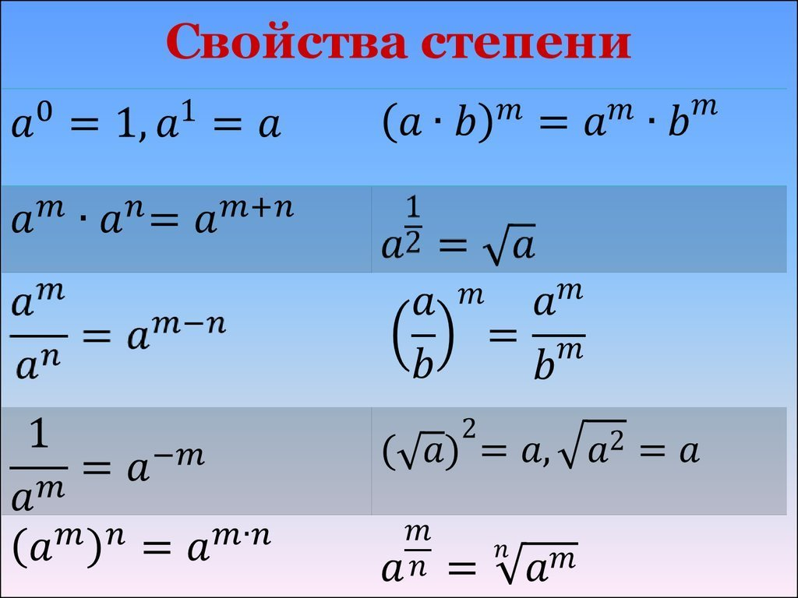
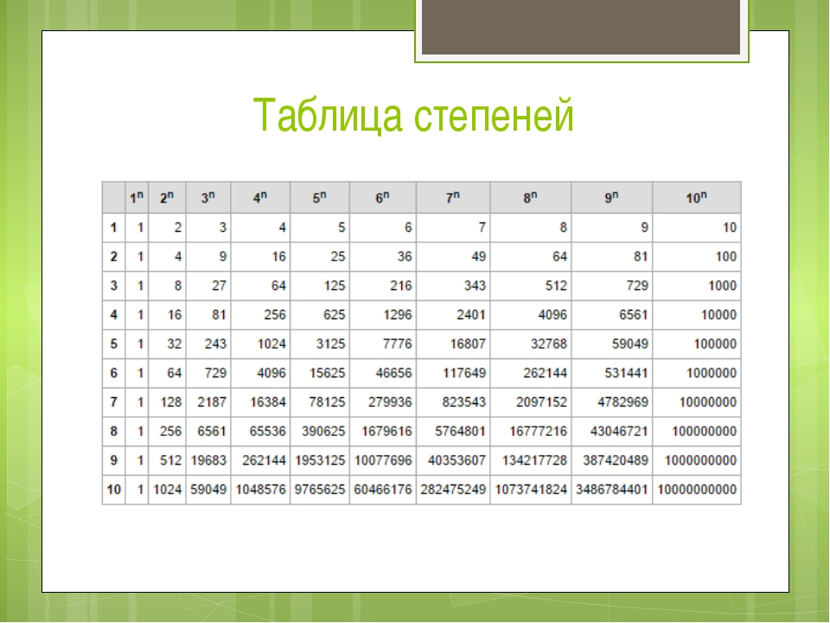
Выполненные задания отправляем мне на эл.почту по адресу ksp.npet@mail.ru Срок выполнения задания 25 мая.

